深 圳 大 学 实 验 报 告

课程名称： Python程序设计

实验项目名称： 实验 2：函数与模块

学院： 计算机与软件学院

专业： 计算机科学与技术

指导教师： 潘浩源

报告人：沈晨玙 学号：2019092121 班级： 19计科国际

实验时间： 2021.3.23

实验报告提交时间： 2021.3.24

教务部制
实验目的与要求：
（1） 实验报告提交截止日期：2021.03.25, 23:59pm，迟交扣 20%，缺交 0 分。
（2） 实验报告内容包括：解决问题的思路与方法（如代码的解释）、遇到的问
题以及收获（简单描述即可）、代码运行结果的展示。
（3） 实验报告提交方法：blackboard。 （4） 提交要求：实验报告+源代码，打包上传，命名：学号_姓名_实验报告_2。 （5） 禁止代码抄袭，一经发现 0 分处理！
方法、步骤：
实验过程及内容：
Problem 1:
编写以下两个函数：
1) 检查一个整数是否是一个质数：isPrime(number)
2) 输出前 N 个质数：printPrimeNumbers(N) ，将输出结果写入文件，命名
为 FirstN_Prime_Numbers.txt，N 应为相应的数字。

- 定义素数判断函数
从2到number - 1，判断是否可以整除
- def isPrime(number):
- x = number
- for i in range(2, number):
- if x % i == 0:
- return False
- return True

- 文件读写
为数据集创建文件夹，首先判断文件夹是否存在，如果不存在则调用os.makedirs创建文件夹。
- if os.path.exists('./problem1_data') == False:
- os.makedirs('./problem1_data')
打开文件，为写入做准备（如果文件不存在，会自动创建）
- f = open("./problem1_data/First"+str(N)+"_Prime_Numbers.txt", mode="w")
利用循环语句判断质数，直到输出满N个数字。
- while True:
- if cnt >= N:
- break
- if isPrime(i):
- f.write(str(i)+' ')
- cnt += 1
- i += 1
其中文件写入函数为
- f.write(str(i)+' ')

Problem 2:
emirp数是一种特殊的质数，它反向书写时也是
一个质数。例如，17和71都是质数，所以17和71都是emirp数。编写一个函数
emirp(N)，输出前N个emirp数到文件中，每行最多显示10个数字，如下所示。文
件命名为FirstN_Emirp_Numbers.txt，N应为相应的数字。

- 素数判断判断函数与文件创建与Problem1相同，不再展示

- 差别在于文件写入的判断。
其中将数字以字符串形式储存，反转可以利用切片并以-1为间隔。
在判断时，将字符串转换为int类型，进行素数判断。
数字10个换行的方法时根据输出计数器是否是10的倍数进行判断。
- while True:
- num = str(i)
- if cnt >= N:
- break
- if isPrime(num) and isPrime(num[::-1]):
- f.write(num + ' ')
- cnt += 1
- if cnt % 10 == 0:
- f.write('\n')
- i += 1
- f.close()

Problem 3:
近似平方根：有几种方法可以实现 Python math 模块中的 sqrt 函数，其中一种
方法被称为巴比伦函数法。它使用以下公式，不断逼近一个数 n 的平方根
nextGuess=（lastGuess+（n/lastGuess））/2
当 nextGuess 和 lastGuess 几乎相同时，nextGuess 就是近似平方根。初始猜测，
即 lastGuess 的起始值，可以是任何正值（例如 1）。如果 nextGuess 和 lastGuess
小于一个非常小的数字，例如 0.0001，那么可以说 nextGuess 是 n 的近似平方根，
如果不是，则 nextGuess 变为 lastGuess，近似过程继续。根据以上方法，实现返
回 n 的平方根的函数 my_sqrt(n)。

- 编写my_sqrt(n)函数
利用迭代法，判断nextGuess与lastGuess是否相等（二者差值小于0.0001），否则套用公式更新nextGuess与lastGuess的值
- def my_sqrt(n):
- nextGuess, lastGuess = n, 1
- while math.fabs(nextGuess-lastGuess) > 0.0001:
- lastGuess = nextGuess
- nextGuess = (lastGuess+n/lastGuess)/2
- return nextGuess

Problem 4:
自定义 Triangle 模块：编写一个模块 Triangle，包含以下三个函数：
- isValid(side1, side2, side3): 输入三条边长度，判断是否组成三角形；
- perimeter(side1, side2, side3): 输入三条边长度，求三角形周长
- area(side1, side2, side3): 输入三条边长度，求三角形面积。

- 首先定义Triangle模块，创建Triangle.py

  - 定义isValid(side1, side2, side3)函数
判断条件是“两边之和大于第三边”，所以首先调用sorted函数将三条边进行排序，然后判断最短的两边是否大于最长边。
Sorted函数的用法是传入一个list，返回从小到大的已排序list。
- def isValid(side1, side2, side3):
- sides = [side1, side2, side3]
- if sorted(sides)[0]+sorted(sides)[1] > sorted(sides)[2]:
- print("可以组成三角形。")
- return True
- else:
- print("不可以组成三角形。")
- return False

  - 定义perimeter(side1, side2, side3)函数
周长即返回三边之和
- def perimeter(side1, side2, side3):
- print("三角形周长是：", side1+side2+side3)

  - 定义area(side1, side2, side3)函数
已知三边求三角形面积，利用海伦公式即可。
- def area(side1, side2, side3):
- p = (side1+side2+side3)/2
- print("三角形面积是：", math.sqrt(p*(p-side1)*(p-side2)*(p-side3)))

2.使用Triangle.py模块
首先import所需要的模块（注意必须在同一路径下）
- import Triangle
多组数据输入的方式是如下格式
- map(eval, input("").split())

Problem 5:
海龟绘图：自学 Python 自带的 turtle 模块，完成以下两个任务：
- 仔细阅读代码 exp2.5_example.py 并运行，回答以下问题：
- 运行代码后，你看到了什么？
如图所示：
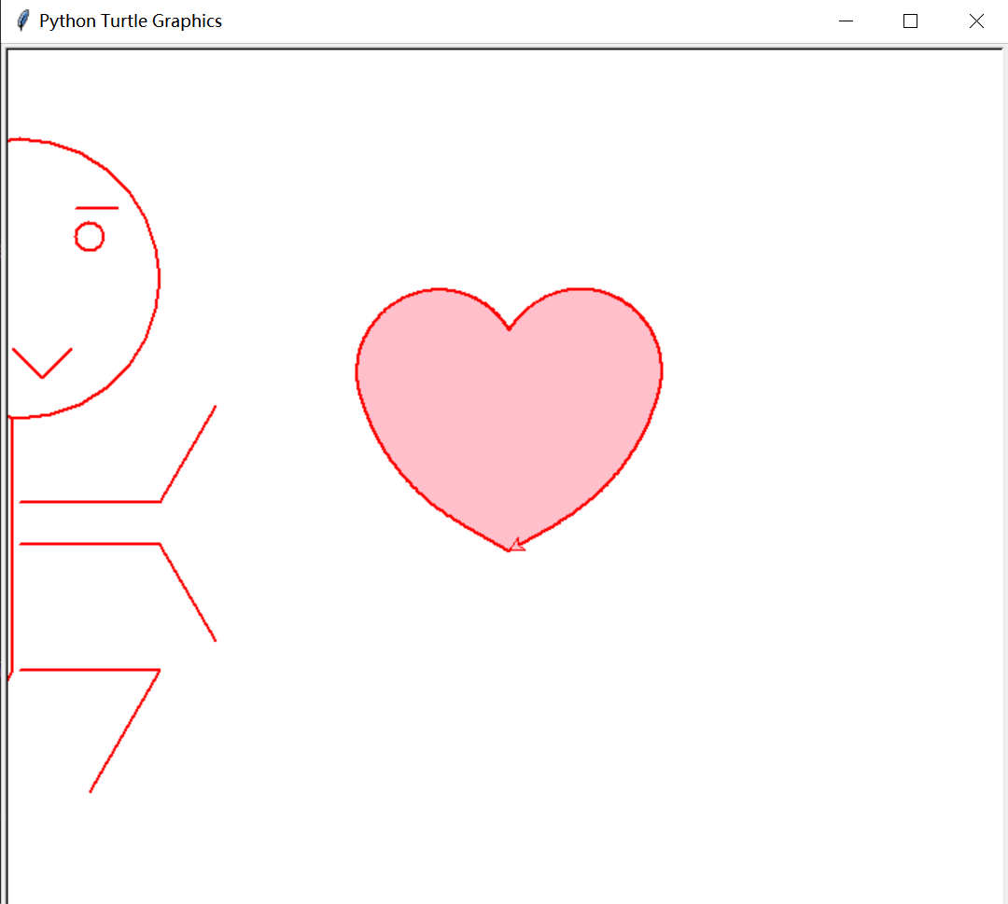
B. 解释以下函数的含义：
up(), down(), goto(), circle(), forward(), right(), left(), speed()

up()：移动时不绘制图形
down()：移动时绘制图形,缺省时也为绘制
goto(x, y)：将画笔移动到坐标为x,y的位置
circle(r)：以当前位置为圆心，半径为r，画圆
forward(degree)：向前移动距离degree代表距离
right(degree)：向右移动多少度
left(degree)：向左移动多少度
speed(speed)：画笔绘制的速度范围[0,10]整数

- 用 turtle 模块作出一幅你满意的画。
最终图：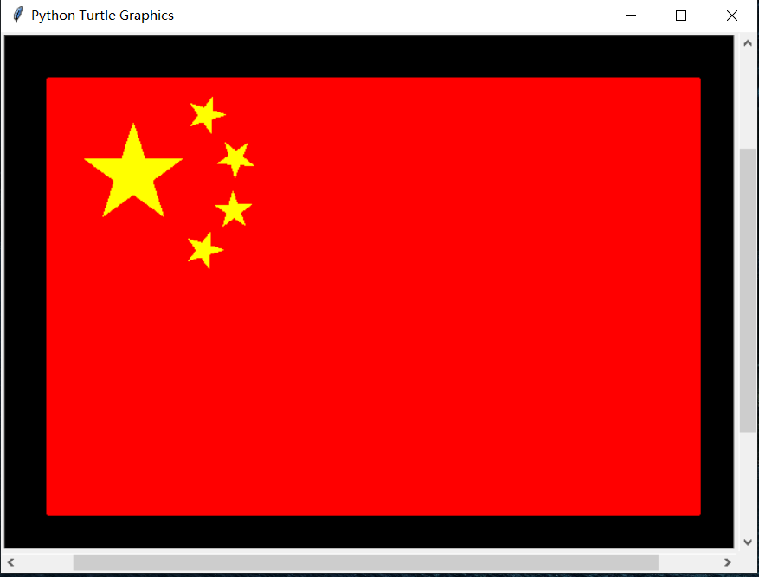
步骤：
- 首先定义画布大小、画笔速度、粗细等，等一些属性
- t.setup(700, 500)
- t.screensize(800, 800, "black")
- t.pencolor("red")
- t.speed(10)
- t.pensize(5)
- t.goto(-300, 200)
- t.clear()
- t.hideturtle()
- 绘制国旗四周边框，并以红色填充
- t.fillcolor("red")
- t.begin_fill()
- for _ in range(2):
- t.forward(600)
- t.right(90)
- t.forward(400)
- t.right(90)
- t.end_fill()
- t.penup()
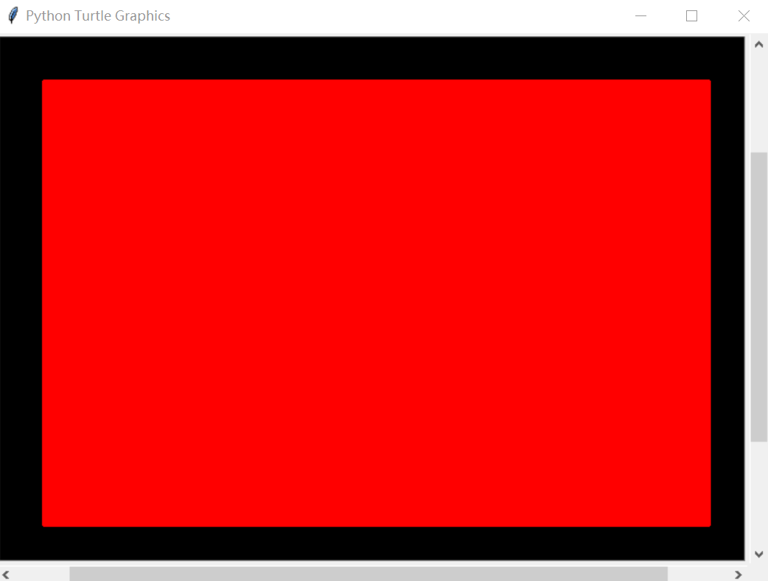
- 绘制大五角星，以黄色填充（五角星绘制方法会旋转五次144°并绘制登场直线）
- t.pensize(1)
- t.goto(-250, 74)
- t.pendown()
- t.setheading()(72)
- t.fillcolor("yellow")
- t.begin_fill()
- for _ in range(5):
- t.forward(90)
- t.right(144)
- t.end_fill()
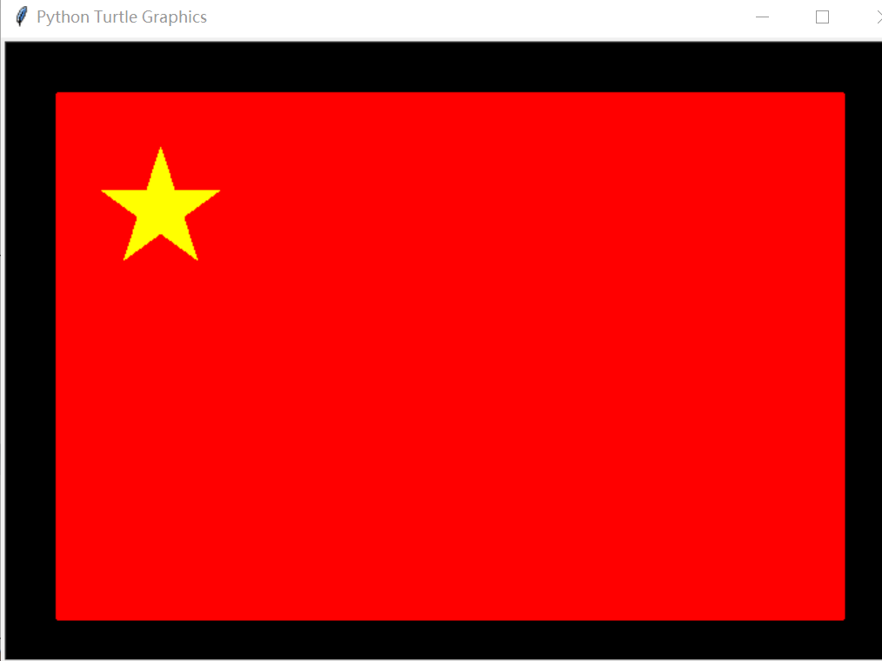
- 绘制4个小五角星
- for _ in range(4):
- T.setheading(D[q])
- t.begin_fill()
- t.penup()
- t.goto(X[q], Y[q])
- t.pendown()
- for _ in range(5):
- t.forward(long)
- t.right(144)
- t.end_fill()
- q += 1

数据处理分析：
Problem 1:
import os

def isPrime(number):
x = number
for i in range(2, number):
if x % i == 0:
return False
return True
def printPrimeNumbers(N):
cnt = 0
i = 2
if os.path.exists('./problem1_data') == False:
os.makedirs('./problem1_data')
f = open("./problem1_data/First"+str(N)+"_Prime_Numbers.txt", mode="w")
while True:
if cnt >= N:
break
if isPrime(i):
f.write(str(i)+' ')
cnt += 1
i += 1
f.write('\n')
f.close()
if __name__ == '__main__':
N = int(input("请输入一个整数:"))
if isPrime(N):
print("这是一个质数")
else:
print("这是一个合数")
N = int(input("打印前N个质数:"))
printPrimeNumbers(N)

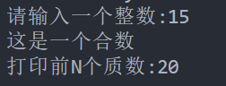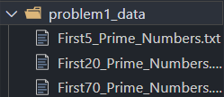
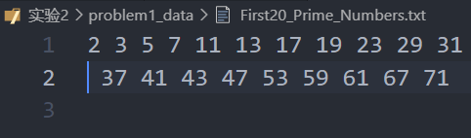
Problem 2:
import os

def isPrime(number):
x = int(number)
for i in range(2, int(number)):
if x % i == 0:
return False
return True

def printEmirpNumbers(N):
cnt = 0
i = 10
if os.path.exists('./problem2_data') == False:
os.makedirs('./problem2_data')
f = open("./problem2_data/First"+str(N)+"_Emirp_Numbers.txt", mode="w")
while True:
num = str(i)
if cnt >= N:
break
if isPrime(num) and isPrime(num[::-1]):
f.write(num + ' ')
cnt += 1
if cnt % 10 == 0:
f.write('\n')
i += 1
f.close()

if __name__ == '__main__':
N = int(input("打印前N个emirp数:"))
printEmirpNumbers(N)
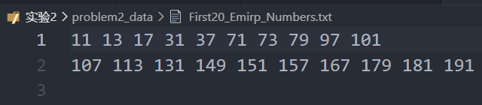

Problem 3:
import math

def my_sqrt(n):
nextGuess, lastGuess = n, 1
while math.fabs(nextGuess-lastGuess) > 0.0001:
lastGuess = nextGuess
nextGuess = (lastGuess+n/lastGuess)/2
return nextGuess

if __name__ == '__main__':
n = int(input("请输入一个整数："))
print("平方根为：" + str(my_sqrt(n)))

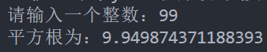

Problem 4:
import Triangle

a, b, c = map(eval, input("请输入三角形的三边长：").split())
if Triangle.isValid(a, b, c):
Triangle.perimeter(a, b, c)
Triangle.area(a, b, c)

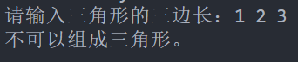

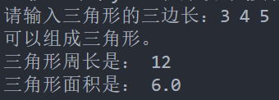

Problem 5:
import turtle as t
x = 1
y = 1
d = 1
long = 33

X = [-169, -171, -128, -139]
Y = [158, 33, 110, 65]
D = [53, 53, 106, 74]
q = 0

t.setup(700, 500)
t.screensize(800, 800, "black")
t.pencolor("red")
t.speed(10)
t.pensize(5)
t.goto(-300, 200)
t.clear()
t.hideturtle()

t.fillcolor("red")
t.begin_fill()
for _ in range(2):
t.forward(600)
t.right(90)
t.forward(400)
t.right(90)
t.end_fill()
t.penup()
t.pencolor("yellow")
t.pensize(1)
t.goto(-250, 74)
t.pendown()
t.setheading(72)
t.fillcolor("yellow")
t.begin_fill()
for _ in range(5):
t.forward(90)
t.right(144)
t.end_fill()

for _ in range(4):
t.setheading(D[q])
t.begin_fill()
t.penup()
t.goto(X[q], Y[q])
t.pendown()
for _ in range(5):
t.forward(long)
t.right(144)
t.end_fill()
q += 1

t.done()

深圳大学学生实验报告用纸

实验结论：
这次实验大量的使用了python的模块与函数功能，简化了代码。同时自学了turtle库，学会了如何利用python画图。

指导教师批阅意见：

成绩评定：

指导教师签字：
年 月 日
备注：
注：1、报告内的项目或内容设置，可根据实际情况加以调整和补充。
2、教师批改学生实验报告时间应在学生提交实验报告时间后10日内。

